# 项目概述

## 编写目的

* 指导整个项目实施的测试过程
* 明确测试的对象，范围，内容
* 能够指导完善测试结果输出

## 背景

* 收集潜客留资（开放大漏斗海量集客，保证KPI达标的效率，针对蜻蜓点水式逛展的观众）
* 打卡博弈驻足（用打卡留住想要获取更好礼品的观众展台深度游，顺势体验产品，推广品牌理念）

## 其他

# 测试任务

## 测试目标

通过测试需要达到以下目标：

* 产品能够明确覆盖需求说明书中的所有需求
* 在网络上正常的情况下，小程序能够持续无故障的执行
* 缺陷数量在可控范围内，上线要求缺陷修复率达到95%以上
* 能够达到专项测试指标

## 测试对象

文档/软件代码（业务系统测试、产品验收测试）/数据（数据完整性）

## 测试范围

前端操作，后端验证

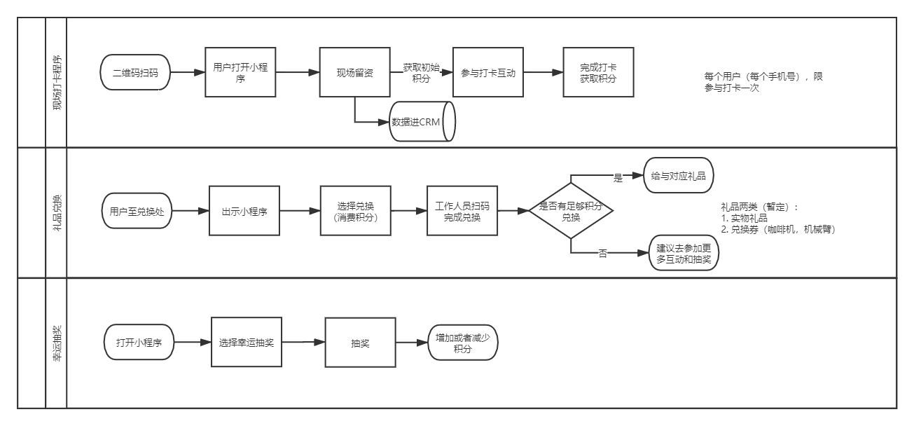

## 测试准则

### 启动准则

开始接入测试：

* 确保单元测试通过
* 模块之间的联调测试通过
* 确认提交的测试版本
* 冒烟测试通过（测试）

备注：

冒烟测试定义：针对每个版本或每次需求变更后，在正式测试前，对产品或系统的一次简单的验证性测试

目的：验证产品或系统的主要需求或预置条件是否存在bug

### 结束准则

结束测试

* 确保核心测试用例执行完毕
* 确保中级以上的缺陷全部修复，且bug修复率达95%以上
* 测试由于其他原因无法继续执行，通知相关领导及人员

## 测试环境

### 开发环境

* 开发工具：微信开发小程序
* 硬件平台：
* 操作系统：windows10

### 测试环境

* 测试手机：手机（ios，andriod）
* 服务器：
* 服务器配置：
* 技术框架：LAMP

### 正式环境

小程序应用环境：微信公众平台小程序正式发布版发布

## 测试资源

# 项目风险

## 来源

## 影响

## 处理

# 测试方案

## 设计方法

黑盒测试方法：

1. 等价类划分法:（留资页，姓名，手机号）
2. 边界值法
3. 流程图法
4. 因果图法

设计方法步骤：

1. 分析程序，哪些是原因，哪些是结果，原因常常是输入条件和输入条件的等价类，而结果是输出条件
2. 找出输入的限制关系和组合关系

（哪些条件不能组合到一起，哪些条件可以组合到一起）

1. 找出输出的限制关系和组合关系

（哪些输出结果不能同时输出，哪些输出结果可以同时输出）

1. 找出输入组合产生的对应的输出结果
2. 根据因果图写出判定表
3. 为判定表中的每一列表示的情况设计测试用例
4. 判定表法
5. 正交表法
6. 错误判断法
7. 状态迁移法

白盒测试方法

1. 逻辑覆盖
2. 循环覆盖
3. 基本路径测试

## 测试工具

1. bug管理工具禅道
2. 接口测试工具postman
3. 服务器连接工具xshell
4. 数据库连接工具Navicat
5. 微信开发者工具（模拟器）

## 测试策略

### 总则

80/20原则，用最少的资源发现最多的缺陷

* 同步进行一些核心节点：测试计划与方案+测试点的提取
* 设计测试用例时候确定优先级，方便提取核心测试用例（冒烟测试）
* 测试执行过程中，对部分执行用例进行同步更新和完善
* 在执行过程中，按照测试用例模板要求做好执行日志记录
* 执行测试重点任务，高级测试人员参与测试

### 细则

#### 功能测试阶段

测试轮次必须达到3次以上

明确不同环境下的测试区别，提取不同的测试用例

回归验证重要缺陷时，需要确认对应缺陷的相关业务是否受影响

#### Ui测试阶段

前期需要根据ui设计图进行手工测试，后期结合ui自动化测试提高测试效率

#### 性能测试阶段

略

#### 可靠性测试阶段

要求前端发布上线后，一年内不会发生重大故障

# 测试实施

## 单元测试阶段

验证代码本身的逻辑和语法，主要由开发人员来完成

## 集成测试阶段

针对单个模块的组装测试，更多的是验证模块接口是否存在问题

## 系统测试阶段

业务产品角度，去验证产品是否符合需求

## 验收测试阶段

在用户角度，结合实际用户使用场景，进行测试验证

# 测试管理

## 文档管理

Git或SVN

## 缺陷管理

禅道